# CH13 File-Sytem interface

**File**: address space logico contiguo.

* **Tipi**:
  + Immagine che contiene testo, schermata, numero, Carattere

    Descrizione generata automaticamente**Dati**
    - Numerico
    - Carattere
    - Binario
  + **Programma**
* Contenuto definito dal creatore del file:
  + Text file, source file, esecutable file

#### **Attributi del file:**

* Nome → only information kept in human-readable form
* Identificatore → unique tag (number) identifies file within file system
* Tipo → needed for systems that support different types
* Posizione → pointer to file location on device
* Dimensione → current file size
* Protezione → controls who can do reading, writing, executing
* Tempo, data, identificazione tuente → data for protection, security, and usage monitoring

#### **Operazioni su file:**

* Creazione
* Cancellaione
* Scrivere alla posizione del write pointer
* Leggere alla posizione del read pointer
* Risposizionarsi nel file → seek
* Troncare
* Open(Fi) → cerca nella cartella sul disco una entry per Fi e sposta il contenuto della entry alla memoria
* Close(Fi) → sposta il contenuto della entry Fi dalla memroua alla directory sul disco

**Open file:** voglio lavorare sul file

* Quando un file è aperto, la sua entry è mantenuta in una tabelladel S.O→ **open-file table**:
  + Tabella che mantiene la corrispondenza tra un numero e l’effettivo file
* Quando un file viene letto o scritto, si fa riferimento al **file pointer** o file displaichment:
  + Indica dove stai leggendo o scrivedo in un file
  + Solitamente si parte da un file vuoto e lo si scrive oppure si scrive in coda ad un file
    - In alcuni casi si modifica una parte di un file a caso
* **Contatore** di quanti hanno aperto quel file → **file-open count**: comodo che un file possa essere usato in concorrenza da più processi o più thread
* Dove sta il file sul disco, privilegi di accesso
* Quando i file sono aperti in concorrenza, servono delle forme di **lock**
  + Lock su un pezzo di file, non su tutto il file
    - In contemporanea si possono modificare diverse parti del file senza problemi
    - Due tipi di lock
      * **Shared** → simili di lock in lettura
        + Molti processi possono avere il lock contemporaneamente
      * Immagine che contiene testo, schermata, Carattere, linea

        Descrizione generata automaticamente**Esclusivo** → simili a lock in scrittura

### **Struttura del file:**

* **Sequenza** di parole o byte
* Struttura record **semplice**
  + Linee
  + Lunghezza fissa (es: righe di 80 caratteri tutte)
  + Lunghezza variabile
* Strutture **complesse**
  + Documento formattato

Nota: I file di testo, possono essere viste come due tipi di dati:

* Sequenza di parole, compresi gli a capo
* Record semplice a lunghezza variabile

### ACCESSO **SEQUENZIALE**:

Si assume che stai leggendo/scrivendo dove sei

* Read next
* Write next
* Reset/rewind

### ACCESSO **DIRETTO**:

Si inserisce una specie di indirizzo che mi dice dove devo andare

Due Tipologie diretto:

* **Vero**: Leggi o scrivi specificando il punto
  + **Read n**
  + **Write n**
  + **Rewrite n**
* **Simulato** usando sequenziale → Ti posiziono a n e poi ti faccio fare lettura/scrittura sequenziale
  + **Position to n**
    - **Read next**
    - **Write next**

n = relative block number

Ugualmente, si può avere il sequenziale usando il diretto.

**INDEX FILE**: file organizzato con una parte che è strutturata come tabella di simboli e una parte ad accesso diretto

## DIRETTORI 27/05/2024

Collezione di nodi contenenti informazioni sui file

* Contenitore con puntatori a file

#### **Struttura del disco:**

* Disco può essere suddiviso **in partizioni**
  + Immagine che contiene testo, schermata, numero, Carattere

    Descrizione generata automaticamentePuò essere in modalità raw
  + Può essere formattato con un file system
* A livello logico, ci sono i **VOLUMI**:
  + Unità in grado di contenere il file system:
    - Direttori
    - File

**Nota**: ogni filesystem ha la propria struttura su come divide spazio tra direttori e files

##### Tipi di file sistem:

* General purpose
* specializzati

##### **Operazioni svolte sui direttori:**

* ricerca di file
* creazione di file
* eliminazione di file
* lista dei direttori
* modifica del nome di un file
* attraversare il file system

#### **Organizzazione:**

* efficiente nella ricerca
* strategie per i nomi
  + 2 utenti possono avere lo stesso nome su file diversi tra loro
  + Un file può essere raggiungibile con diversi nomi
* Grouping: raggruppamento logico di file in base alle proprietà (es: programmi java, giochi, …)

**Nota**: ci possono essere più utenti su una macchina/elaboratore

#### **TIPI di direttorio:**

###### **Direttorio di un solo livello:**

* Singolo direttorio per tutti gli utenti
* Tanti file, nomi lunghi…
  + Non ci possono essere file con stesso nome

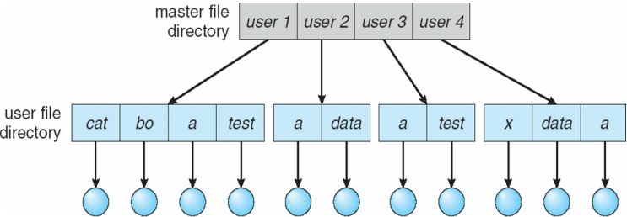

###### **Direttorio per user (2 livelli):**

* **Path name:** nome che contiene il cammino per raggiungere il file
  + Ricerca efficiente
* 2 user diversi possono avere file con lo stesso nome

###### **Struttura ad albero:**

* Ogni direttorio ha il proprio nome e il proprio significato
  + Nodi intermedi → direttori
  + Foglie → file
* Occorre realizzare una tabella di simboli
  + Gerarchica
  + Distribuita sui vari direttori

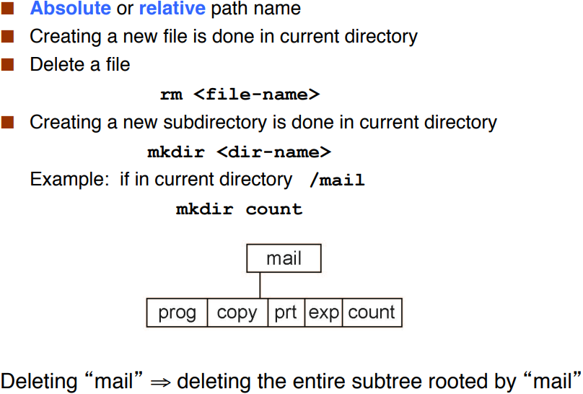

**Nota**: *la cancellazione di un direttorio avviene solo quando è vuoto*

Può essere conveniente poter chiamare un **file con 2+ nomi diversi**

* 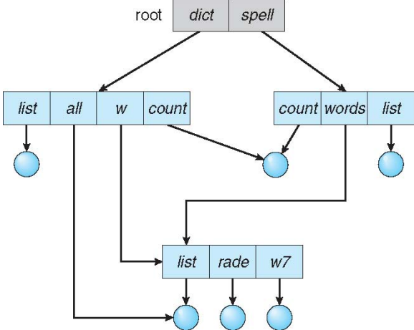Si arriva allo stesso file da due cartelle diverse
* **File condiviso**

In caso di **cancellazione di un file**, 2 possibilità**:**

* Elimino anche gli altri miei nomi (backpointers)
  + File deve avere la lista dei direttori (backpointers) in modo da cancellare i pointer pendenti
* Mantengo gli altri, eliminando solo il mio nome (entry-hold-count)
  + Usi un contatore di puntatore
    - Ogni cancellazione, decrementi puntatore
    - File cancellato solo quando l’ultimo che punto decide di cancellarlo.

**Nota**: in un filesystem esistono cartelle e file condivisi

**Nota**: si possono condividisere sia le foglie che i direttori (list)

### **Creazione file:**

* Bisogna vedere se c’è già un file esistente con quel nome.
* Sì → si aggiunge
* No → si crea
* Bisogna evitare la creaione di cicli, 3 soluzioni:
  + Non condividere direttori ma solo i file
  + Garbage collection:
    - Si accettano cicli, ogni tanto si controlla tutto e si segnala l’errore
  + Check dei cicli ogni volta che viene creato un file , si controlla cose è raggiunigbile a partire della funzione che testo.

Direttori e file sono su disco ma c’è l’operazione mount che aggancia il file system che sta sul disco al sistema in esecuzione:

* Quando avviene mount, il file system dsa disco, diventa un sotto-albero che parte da radice /

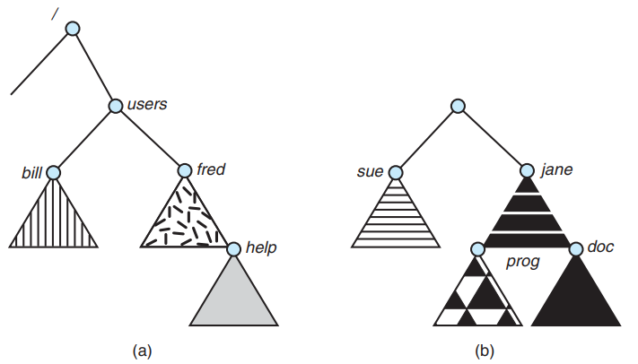

1. Mounted
2. 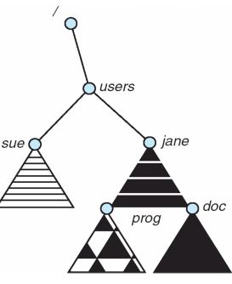Non mounted, viene mounted ad un punto di mount

La condivisione di faile può essere fatta seguendo uno schema di protezione

l **sistema di protezione** si basa su:

* Utente → UserID
* Gruppo → GroupID

Inoltre si ha:

* Owner file/directory
* Gruppo di file/directori

Cidivisione di file remoti → condivisione tramite rete

* Esistono metodi manuali con cui esplicitamente si scarica/chiede accesso/modifica un file
* Ci sono anche stategie per gestire gli errrori

Nota: quando c’è file sharing biosogna fare attenzione alla consistenza dei file.

## **PROTEZIONE**

Owner dovrebbe essere in grado didecide chi può fare cosa:

* Lettura
* Scriuttura
* Esecuzione
* Append
* Delete
* Lista

Schema usato per decidere se operazione puo rssrt fatta o no:ù- access ly

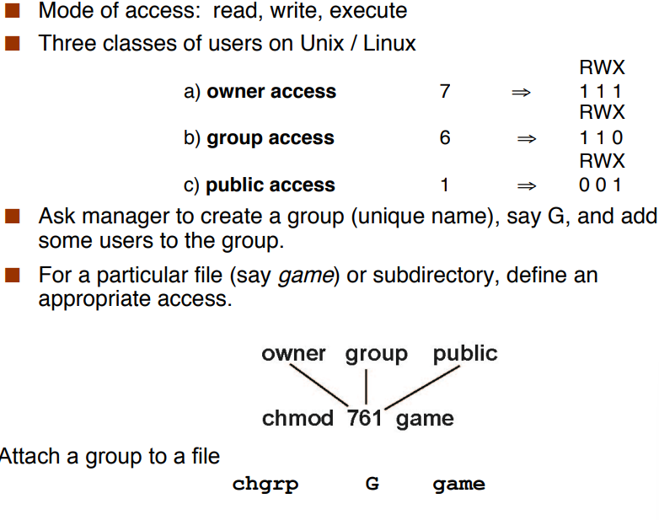

Decimo bit, indica se è un direttorio o un file (ultima slide)